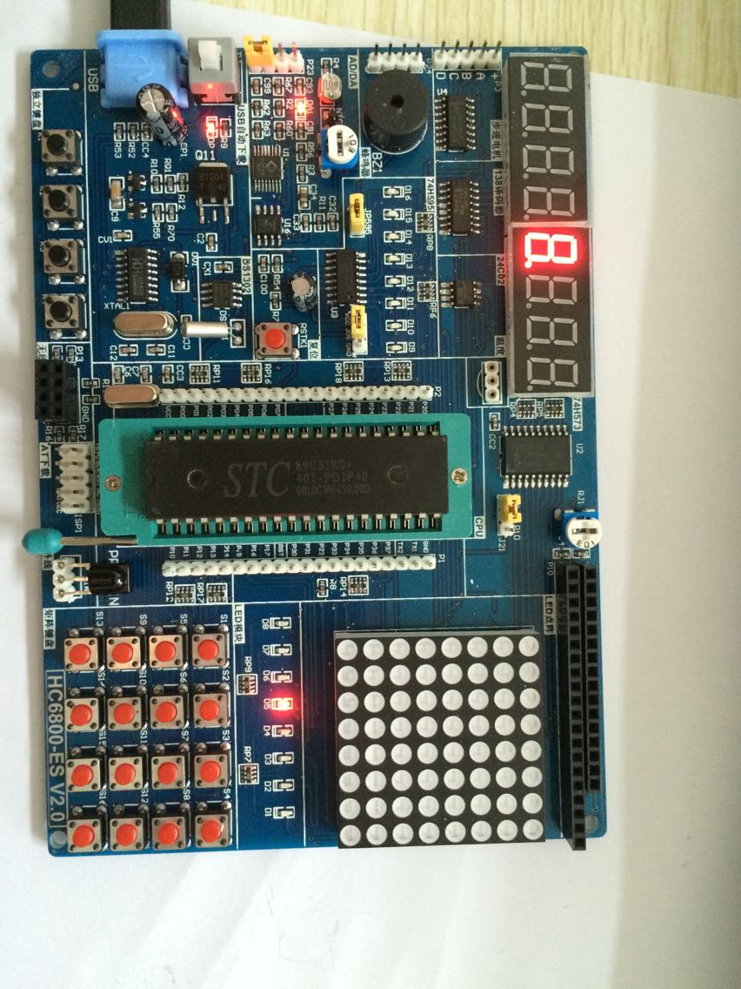

当下载内程序后通过按下红色圈起的按键可以实现LED逐个点亮。

